**Контрольная работа по хранению и технологии сельскохозяйственных продуктов**

**СОДЕРЖАНИЕ**

## 1. Принципы абиоза. Виды абиоза, хранение продукции на основе абиоза…3

2. Характеристика основых типов зернохранилищ ……………………...…....6

## 3. Устройство буртов и траншей для хранения корнеплодов картофеля …….9

4. Сушка плодов, овощей и картофеля. Обоснование этого метода консервирования. Способы сушки …………………………………………...16

Список литературы ……..……………………………………………...……20

**1. Принципы абиоза. Виды абиоза, хранение продукции на основе абиоза.**

Как показывает название, данный принцип предусматривает отсутствие живых начал в продукте. При этом возможны разнообразные вариации. Либо весь продукт превращается в мертвую и стерильную органическую массу, либо в нем (или на его поверхности) уничтожаются определенные группы организмов, например микробы или насекомые: В связи с изложенным и применением различных способов уничтожения тех или иных организмов у принципа абиоза много модификаций. Основные из них перечислены ниже.

Термостерилизация (термоабиоз). Это обработка продуктов повышенной температурой. При нагревании продуктов до температуры 100 °С и выше все живое гибнет. Для разных продуктов в зависимости от их физического состояния, химического состава и обсемененности микроорганизмами, необходимы и различные температурные воздействия. Наиболее распространенный способ термостерилизации — консервирование в герметической (жестяной или стеклянной) таре. Предварительно подготовленные продукты закладывают в банки, которые затем закатывают (герметизируют) и подвергают действию высоких температур. Так вырабатывают овощные, плодовые, мясные, рыбные, молочные и смешанные (например, мясо-овощные) консервы. Консервы стерилизуют в автоклавах, насыщенных паром при повышенном давлении, что обеспечивает получение температуры выше 100 °С. При наименьшей температуре (100 °С) стерилизуют плодовые консервы, при 112...120 °С — мясные и рыбные. Продолжительность нагрева зависит от природы продуктов, их консистенции, размера и материала банок и т. д. За единицу условной консервной банки принята жестяная банка вместимостью 353 мл. При производстве некоторой продукции (соки, пюре, маринады, сахарная продукция) условная банка равна 400 г.

Применяют и другие способы стерилизации. Так, используют токи высокой частоты (ВЧ) и ультравысокой частоты (УВЧ). Консервы в стеклянной таре помещают в поле УВЧ с длиной волны менее 10 м всего на 30...120 с. За данное время продукт нагревается до кипения, стерилизуется. Кратковременность стерилизации объясняется тем, что генерация тепла происходит внутри стерилизуемого материала. Правильно приготовленные консервы хранят длительное время без изменения пищевых и вкусовых достоинств.

Термостерилизацию проводят и при более низкой температуре. Если желательно сохранить продукт в свежем виде сравнительно короткое время, его нагревают 10...30 мин до температуры 65…85 °С. В результате гибнут все вегетативные клетки микро6ов, а в продукте не наблюдается изменений, происходящих при нагреве его до температуры 100 °С и выше. Прием получил название пастеризации по имени Л. Пастера - основоположника методов промышленного консервирования продуктов на основе термостерилизации. Пастеризацию применяют в молочной промышленности, пивоварении, выработке некоторых консервов и т.д.

Химстерилизация (химабиоз). Продукты обрабатывают химическими средствами, чаще всего веществами, убивающими микроорганизмы (антисептиками) и насекомых (инсектицидами). Применение данных средств ограничено различными причинами, и прежде всего тем, что многие из химических соединений ядовиты для человека.

Для консервирования плодов, плодово-ягодных пюре, соков, безалкогольных напитков и некоторых кондитерских изделий применяют бензойно-натриевую соль. В больших количествах в плодоовощной промышленности используют сернистую кислоту (действующее начало СО2). Свежие яблоки и виноград обрабатывают сернистым ангидридом. Обработку плодов и овощей соединениями серы называют сульфитацией.

Плоды и ягоды консервируют сорбиновой кислотой. Сорбаты тормозят развитие плесневой и дрожжевой микрофлоры. Добавление сорбатов при засолке капусты, огурцов и других овощей способствует получению готовой продукции, более устойчивой при хранении и лучшего качества.

Для консервирования зерна с повышенной влажностью, предназначенного на кормовые цели, с успехом используют препараты, содержащие серу (пиросульфит натрия), и препараты карбоновых кислот.

Химические средства применяют для уничтожения в пищевых продуктах насекомых. Зерно, муку и крупу обрабатывают препаратом 242 и др. Семена стерилизуют заблаговременно или перед посевом. Такая обработка защищает их во время хранения от активного развития плесневых грибов и другой микрофлоры. Химабиоз применяют для консервирования пушно-мехового и кожевенного сырья.

Химическими средствами в жидком, аэрозольном или парообразном состоянии дезинфицируют плодо- и овощехранилища и проводят дезинфекцию зернохранилищ. Химические соединения используют и для уничтожения опаснейших вредителей запасов - крыс и мышей. Газовое затравливание грызунов и применение отравленных приманок -широко распространенные мероприятия. Для химической стерилизации пригодны только вещества, разрешенные органами здравоохранения. При этом учитывают допустимые дозировки и соблюдают технику применения веществ.

К средствам химического абиоза относится копчение - самый древний способ химического консервирования продуктов. Его применяют для консервирования изделий из мяса и рыбных продуктов. Дым, образующийся при сжигании древесины различных пород - хороший антисептик. В нем содержатся фенолы и метиловые эфиры, альдегиды (муравьиный, фурфурол), кетоны (ацетон и др.), спирты (метиловый и др.), кислоты (уксусная, пропионовая, масляная, валерьяновая, муравьиная), смолы и другие соединения. Бактерицидное действие дыма очень велико. Бактерии, не образующие спор, погибают при копчении в течение 2…3 ч. Даже споры сенной (Вас. subtilis) палочки выдерживают копчение не более 8...10 ч. Стойкость копченых продуктов возрастает и вследствие их частичного обезвоживания. Особенно большой консервирующий эффект наблюдается при так называемом холодном копчении (20...40 °С), когда продукт находится в коптильной камере несколько дней.

Механическая стерилизация. Микроорганизмы удаляют из продукта фильтрованием или центрифугированием. Пропуская через обеспложивающие фильтры, задерживающие дрожжевые клетки плодово-ягодных соков, последние частично стерилизуют без нагревания.

Лучевая стерилизация. Новый прием абиоза, в основном направленный на уничтожение микроорганизмов или насекомых. Для этого применяют ультрафиолетовые, инфракрасные, рентгеновы и Y-лучи. Облучение скоропортящихся продуктов или окружающей их среды ультрафиолетовыми лучами позволяет некоторое время сохранять продукты без применения холода. Разработаны методы дезинсекции и дезинфекции некоторых продуктов облучением инфракрасными лучами. Хороший стерилизующий эффект без изменения вкусовых и пищевых достоинств продукта дают определенные дозы - B и Y- лучей. Созданы промышленные установки для лучевой стерилизации товарного зерна и других продуктов. Однако метод требует совершенствования.

Огромное количество овощей и плодов сохраняется в герметически укупоренной таре. Это позволяет использовать продукты в течение года, хотя они несколько отличаются по качеству от свежих. Подавляющую часть плодоовощной продукции в таре вырабатывают на предприятиях консервной промышленности (консервных заводах) и лишь небольшую - на сельскохозяйственных.

Ассортимент консервов, выпускаемых промышленностью, чрезвычайно разнообразен. Из овощей готовят натуральные овощные и закусочные овощные консервы, из томатов - томат пюре и томат-пасту, овощные соки, овощные салаты и гарниры. Кроме того, вырабатывают овощные и мясо-овощные первые обеденные (борщ, щи, рассольник и др.) или вторые блюда (голубцы, рагу и др.). Из плодов готовят компоты и соусы.

Натуральные овощные консервы. Подготовленные овощи заливают 2 %-м раствором поваренной соли. Они предназначаются для приготовления первых и вторых блюд или гарниров, поэтому требуют предварительной кулинарной обработки. Так консервируют зеленый горошек, спаржу, сахарную кукурузу, томаты целыми плодами, фасоль овощную и др. Консервируют также молодые корнеплоды свеклы столовой округлой или округло-плоской формы с темно-красной мякотью без светлых колец. Делают консервы из овощной смеси.

Цех овощных консервов мощностью миллион условных банок в год (типовой проект 814-2-016.88) предназначен для строительства в хозяйствах. В цехе предусмотрен выпуск овощных натуральных консервов из огурцов, патиссонов, перца, томатов и т. д. в соответствии с ассортиментом и действующими технологическими инструкциями.

Вследствие обширного ассортимента сырья, различных комбинаций его в рецептуре и характера использования продуктов технологический процесс производства их несколько различается.

В основе приготовления большинства из них лежит создание условий абиоза в продукте, помещенном в тару. Этого достигают термостерилизацией. Общая схема производства консервов следующая: подготовка тары и сырья - составление смеси по рецептуре – загрузка в тару (банку) – стерилизация – термостатирование - бракераж - хранение на складе – транспортирование к потребителю.

Для консервов из плодов и овощей преимущественно используют стеклянную тару из термоустойчивого стекла, выдерживающего нагревание, вакуум и давление. Это позволяет заклать подготовленный продукт в подогретом виде и закупоривать банки (закатывать крышки) в вакууме, удаляя из них воздух. Крышки для герметизации делают из жести и снабжают их тонкой резиновой прокладкой (ободком).

Стерилизацию проводят в зависимости от вида консервов обычно при температуре 100...121 °С. При температуре до 100 °С осуществляют в котлах. При более высокой температуре стерилизацию ведут под давлением в автоклавах. Во избежание срыва крышек охлаждение проводят непосредственно в автоклаве или воздухом при противодавлении 80,8...202 кПа. После стерилизации банки несколько дней выдерживают при температуре 35 °С (термостатируют) для проверки содержимого на стерильность, затем направляют на склад, где поддерживают пониженную положительную температуру.

Закусочные овощные консервы. Приготовляют в томатном соусе с растительным маслом. Они готовы для употребления без дополнительной кулинарной обработки. Основным сырьем служат баклажаны, перец овощной, кабачки и томаты. Для приготовления фарша применяют морковь, белые коренья (пастернак, сельдерей и петрушку), лук, укроп. Смесь из листьев петрушки, сельдерея и укропа называют зеленью.

Для примера рассмотрим приготовление консервов «Икра кабачковая». В рецепт включают (%): кабачки или патиссоны обжаренные 77,33; морковь обжаренную 4,6; белые коренья обжаренные 1,3; лук репчатый обжаренный 3,2; зелень свежую, а также соль поваренную 1,5; сахар 0,75; перец черный молотый 0,05; томат-пасту 30 %-ю 7,32; масло растительное 3,6. После обжаривания овощи немедленно измельчают на волчке или протирочных машинах. Все Компоненты смешивают в смесителе с подогревом до полного растворения соли и сахара и получения однородной массы. Затем смесь фасуют в банки, укупоривают. Стеклянные банки стерилизуют в автоклаве при давлении 254 кПа, или 2,5 атм. Охлажденные банки выгружают, разбраковывают, моют, подсушивают и этикетируют. Готовую продукцию отправляют на термостатирование и в склад на хранение.

Несмотря на герметизацию и термостерилизацию, возможны разные виды порчи консервов. Например, вздутие донышка (только у банок из жести) и крышки, так называемый бомбаж. Он возникает по разным причинам. Природа его может быть микробиологической, химической и физической. Микробиологический бомбаж происходит вследствие недостаточной стерилизации. Микроорганизмы, оставшиеся живыми в продукте, выделяют газы, вызывающие внутри банки повышенное давление. Потребление в пищу бомбажных консервов недопустимо, так как в них могут развиваться микроорганизмы, образующие токсичные вещества. Химический бомбаж возникает в результате о6разования в банке водорода, выделяемого при воздействии кислот на жесть тары. Физический бомбаж происходит вследствие неправильного технологического процесса.

Кроме того, порча консервов возникает и без бомбажа. Это скисание продукта, изменение окраски, загрязнение тяжелыми металлами, негерметичность банки.

На все виды консервной продукции и на методы исследования ее качества существуют государственные стандарты. При производстве овощных закусочных консервов случаются значительные отходы и потери сырья. Например, отходы при чистке и резке овощей составляют для кабачков и патиссонов от 5 %, для томатов 15 %. При временном хранении продукции на сырьевой площадке потери составляют 1,5...З %, бланшировании 2...З%, при обжаривании 2 % и т. д.

Семена томатов, которые при производстве разнообразных продуктов направляют в отходы, можно использовать для производства пищевых и технических масел, жмыхи или шрот на корм скоту. Семена томатов содержат жира 27...З0 %. Количество сырого протеина в жмыхах из семян достигает 37…44 %; в том числе переваримого 27...29; безазотистых экстрактивных веществ 15...25; золы 5,3...б,3; жиров 10...12 %.

## 2. Характеристика основных типов зернохранилищ.

Чтобы обеспечить тот или иной режим хранения, защитить зерно от нежелательных воздействий окружающей среды, исключить неоправданные потери массы и качества, все партии зерна, и особенно семенного, хранят в специальных хранилищах. Зернохранилища (специальные для посевного материала называют семенохранилищами) сооружают обязательно с учетом физических и физиологических свойств зерновой массы. Кроме того, к хранилищам предъявляют следующие требования: технические (строительные, противопожарные и т. д.), технологические, эксплуатационные и экономические. В зависимости от этого хранилища сооружают из разных строительных материалов: дерева, камня, кирпича, железобетона, металла и др. Выбор зависит от местных условий, целевого назначения зернохранилищ, длительности хранения зерна и экономических соображений. Правильно построенные зернохранилища из камня, кирпича и железобетона вследствие малой теплопроводности материалов позволяют также избежать резко выраженных явлений термовлагопроводности в зерновой массе.

Зернохранилище должно быть достаточно прочным и устойчивым: выдерживать давление зерновой массы на пол и стены, давление ветра и т. д. Оно должно также предохранять зерновую массу от неблагоприятных атмосферных воздействий и грунтовых вод. Кровлю, окна и двери устраивают так, чтобы исключить возможность попадания осадков. Стены и пол изолируют от проникновения грунтовых и поверхностных вод. В правильно сооруженном зернохранилище при нормальной эксплуатации в большинстве зон страны сырости не бывает. Влажность воздуха в таких хранилищах поддерживают на уровне 60...75 % в течение почти всего года, что соответствует равновесной влажности 13…15 % для всех зерновых культур. Хранилища должны надежно защищать зерно от грызунов и птиц, от насекомых вредителей и клещей, быть удобными для обеззараживания (дезинсекции) и удаления пыли, иметь удобные подъездные пути. Особое значение приобретает механизация хранилищ, позволяющая сократить затраты труда.

Зерновые массы хранят насыпью и в таре. Первый способ основной и наиболее массовый. Хорошая сыпучесть зерновых позволяет легко загружать их в емкости любых размеров и любой конфигурации (бункер, склад, силос и т. д.). При хранении насыпями перемещение зерновых масс можно полностью механизировать. В данном случае лучше используются площадь и объем многих хранилищ. Оно обходится дешевле и потому, что исключаются большие затраты на тару.

Однако часть семян хранят в таре. Это семена элиты и первой репродукции, полученные от научно-исследовательских учреждений, семена кукурузы, доставленные с заводов после обработки, а также семена овощебахчевых, эфирномасличных и технических культур (горчицы, табака и др.), трав. Основной вид тары для семян — мешки из прочных и грубых тканей (джутовые, посконные и др.), бумажные мешки с тканевой прокладкой, крафт-мешки др.

В нашей стране основные типы зернохранилищ – одноэтажные склады с горизонтальными или наклонными полами и элеваторы. Старые склады за редким исключением имеют малую вместимость (50, 100, 165, 300 т), во многих отсутствует механизация. Вновь стоящиеся склады возводят по проектам предусматривающим загрузку зерна транспортерами, использование принципа самотека и т. д. Вместимость составляет 500, 1000, 1300, 1500, 2000, 2300, 3600, 5000 т. Существуют хранилища с горизонтальными полами и бункерного типа, с различной механизацией, сооружаемые из сборных железобетонных элементов, кирпича и металла. В некоторых складах предусмотрены отделения для хранения в таре, для упаковывания и протравливания с установками для активного вентилирования т. д.

В системе хлебопродуктов, на хлебоприемных пунктах и предприятиях перерабатывающих зерно, наряду со складами большой вместимости имеется и много элеваторов. Современные элеваторы (от лат. еlеуаге - поднимать) - мощные промышленные предприятия для приема, обработки, хранения и отпуска зерна. Это фабрика по доведению зерна до кондиций потребления, на которой формируют крупные, однородные по качеству партии зерна, предназначаемые к использованию в народном хозяйстве.

Элеватор состоит из двух основных частей: рабочего здания и силосного корпуса или нескольких корпусов. Зерновые массы хранят в силосах высотой до 30 м (а иногда и более), вместимостью обычно 150...б00 т. Вместимость элеваторов зависит от их целевого назначения и места постройки; числа, высоты и поперечного сечения силосов. Силосы сооружают из монолитного или сборного железобетона. Они бывают цилиндрическими и прямоугольными. При расположении цилиндрических силосов в несколько рядов между ними образуются дополнительные емкости, так называемые звездочки. При такой высоте силосов загружаемая зерновая масса должна обладать хорошей сыпучестью и быть устойчивой при хранении. Поэтому на хранение загружают только партии сухого зерна или средней сухости.

Высота рабочего здания 50...65 м. В нем по этажам размещены зерноочистительные машины, аспирационные устройства, автоматические весы, а иногда и зерносушилки. У элеваторов неодинакового назначения (заготовительных, перевальных, портовых, на мукомольных заводах) различные технологические схемы. В общем виде схему движения зерна на элеваторе можно представить так: зерновая масса из приемных точек (на хлебоприемном пункте), вагонов или судов поступает в приемную яму, расположенную ниже уровня поверхности земли под рабочим зданием. Оттуда ковшовыми нориями (производительностью 100...175 и 350 т/ч каждая) зерно поднимают в верхнюю часть здания, далее оно попадает на автоматические весы, затем самотеком поступает в зерноочистительные машины, расположенные на этажах. После этого, если требуется, зерновую массу направляют в сушилку.

Очищенную и просушенную зерновую массу снова доставляют на верхние этажи и распределительными устройствами направляют на надсилосные транспортеры, которые перемещают ее в предназначенный силос. Из силоса зерно выпускают самотеком (после открытия задвижки) на подсилосный транспортер. Отсюда зерновую массу направляют в специальные отпускные силосы и устройства для погрузки в вагоны или суда.

Многие элеваторы, кроме механического транспортера для перемещения зерна (особенно для его выгрузки из судов), оборудованы также пневматическими установками. Зерно прямо из трюмов судов по системе трубопроводов переносится в приемную яму.

Элеваторы оборудованы централизованной системой управления, осуществляемой диспетчером с пульта. На элеваторе одновременно могут проводиться многие операции с зерном (прием, отпуск, очистка, сушка, перемещение и т. д.). Впервые в мире в 50-е годы в нашей стране создали элеваторы с полстью автоматическим управлением всеми операциями.

При эксплуатации выгодны элеваторы в комплексе со складами. Хранить обработанное зерно в складах дешевле, чем в элеваторах. Поэтому элеваторы прежде всего используют для обработки зерна, подготовки партий и удобной их отгрузки на длительное хранение или к местам потребления Чем больше дойдет через элеватор зерна, тем он рентабельнее.

Чтобы сократить потери зерна, необходимо дальнейшее расширение сети зернохранилищ совершенствование их эксплуатационных качеств и снижение стоимости хранилищ на тонну вместимости. В связи с этим сооружают хранилища из металла, жестких пластиков или синтетических пленочных материалов. В последнем случае нужную форму им придают при помощи металлических каркасов или пневматики (так называемые «надувные хранилища», стены и крыша которых удерживаются в нужном положении в результате заполнения внутренних герметических полостей воздухом до определенного давления).

Значительное распространение (в США и некоторых странах Европы) получили бункера из металла (стали, оцинкованной стали или алюминия), сборные или цельносваренные. Их делают цилиндрическими или прямоугольными, из гладкого или гофрированного металла, а иногда и штампованного в виде вафли. Вместимость отдельных бункеров различна - от нескольких десятков и сотен кубических метров (на 15, 30, 50, 200 т) до нескольких тысяч кубических метров (на 500…1000 и до 10...30 тыс. т). Бункера оборудованы средствами загрузки зерна, имеют плоские или конические днища, а также установки для аэрации или активного вентилирования. Бункера сравнительно малой вместимости распространены в сельском хозяйстве, а большие («бины») - в фирмах, покупающих, хранящих или перерабатывающих зерно. Некоторые бункера оборудованы установками для определения температуры зерновой массы.

Металлические бункера малой вместимости получают распространение и в нашей стране. Специалисты ВИМ и завода Брянсксельмаш на базе вентилируемого бункера БВ-25 разработали конструкцию металлического хранилища. Созданы и используются хранилища на 40 т, объединяемые по четыре, и зернохранилища ЦЕМКПД, скомпонованные из четырех силосов, вместимостью 500 т. каждый.

В системе хлебопродуктов особенно при комбикормовых заводах где долго не хранят, сооружают металлические хранилища вместимостью 2,5…3 тыс. т.

Металлические бункера хорошо защищают зерно от увлажнения, доступа насекомых и грызунов. Их сооружают в короткие сроки при меньших затратах труда. Такие бункера занимают меньше площади, чем напольные склады и тем более бунты, их легко связать коммуникациями с другими хранилищами и комплексами по очистке и сушке зерна. При сооружении металлических бункеров учитывают прочность конструкций. При большой вместимости бункеров возникают напряжения в металле, что может привести к их разрушению. Причинами такого явления служат перепады температуры (особенно ниже 0 °С) и неравномерный обогрев, возрастающее давление при выпуске зерновой массы, вибрации грунта от передвижения транспорта, и качество сварки или креплений, скрытые дефекты в металле и др.

Металлические бункера пригодны для длительного хранения зерновых масс только с влажностью ниже критической на 1…2 %. Но и при этом не исключено образование конденсационной влаги вследствие перепада температуры. Чтобы не допустить плесневения зерна и самосогревания, конденсат своевременно удаляют (или предупреждают его появление) при помощи установки для активного вентилирования или выпуска зерна из бункера. При низкой влажности зерна и периодическом вентилировании зерновой массы малые и средние металлические бункера вполне пригодны для хранения семян основных зерновых культур.

## 3. Устройство буртов и траншей для хранения корнеплодов картофеля.

Полевой способ хранения овощей и картофеля распространен в нашей стране и за рубежом. Утверждены международные стандарты на этот способ хранения: СТ ИСО 5525-80 «Картофель. Хранение на открытом воздухе (в буртах)» и СТ ИСО 6000-81 «Капуста кочанная. Хранение на открытом воздухе».

Буртами называют валообразные кучи овощей или картофеля, уложенные на грунте (на поверхности земли или в неглубоком длинном котловане) и укрытые какими-либо термо- и гидроизоляционными материалами. Траншеи - канавы, вырытые в грунте, в которые засыпают овощи и картофель. Подобно буртам, траншеи также укрывают (рис. 1 и 2).

При правильной закладке картофеля и многих овощей бурты и траншеи и надлежащем уходе за ними хранение может быть вполне успешным. Сохранность продуктов при таких способах основана на физических свойствах грунта и физиолого-био-химических процессах, протекающих в насыпи клубней, корнеплодов и других объектов хранения. Вследствие плохой теплопроводности грунта и в известной степени его изотермических свойств, а также тепло- и газообмена в хранящихся продуктах в бурте и траншее создают довольно стационарный режим хранения, приближающийся к оптимуму как по температуре, влажности воздуха, так и по составу газовой среды. От регулирования теплообмена и состояния газовой среды во многом зависит и сохранность продуктов. При недостаточном теплообмене развивается самосогревание, при избыточной теплоотдаче – промерзание продуктов по углам бурта или полное промораживание.

В буртах и траншеях хранение достаточно герметичное (в так называемых глухих траншеях и буртах) или с необходимым воздухообменом, в результате которого довольно быстро регулируют температуру в продукте и аэрируют его. При хранении картофеля лучшие результаты получают, если содержание диоксида углерода в воздухе бурта или траншеи составляет 2...3, кислорода 16…18 %.

В зависимости от вида закладываемых продуктов и географического положения хозяйства используют бурты и траншеи различных размеров. На юге более стационарный режим хранения создают в траншеях. Таким способом там хранят картофель, свеклу, капусту и др. В Нечерноземной зоне больше распространено буртовое хранение картофеля, свеклы и капусты и траншейное моркови, сельдерея, петрушки и репы. В районах с очень холодной зимой применяют более глубокие траншеи и широкие бурты.

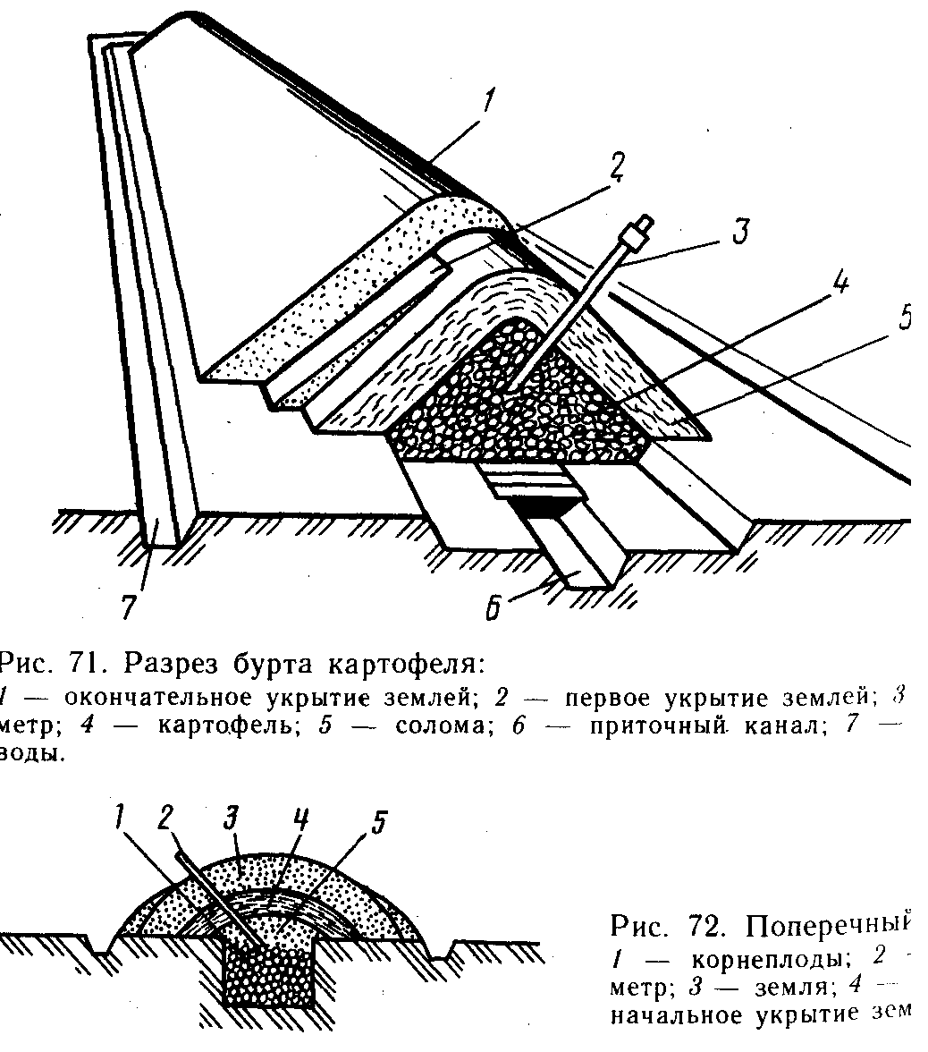

Закладываемые в траншеи картофель и корнеплоды можно переслаивать влажной землей, или песком. В этом случае снижается вместимость траншей, однако такой способ выгоден благодаря сокращению потерь массы и качества продуктов. Заложенные таким способом на хранение клубни почти не теряют массу, обладают хорошим тургором и, как правило, не прорастают к весне.

Выбор места и размещение. Для буртов и траншей выбирают участки, защищенные от холодных ветров, с уровнем грунтовых вод не ближе 2 м. от дна котлована. Бурты и траншеи размещают обычно попарно так, чтобы около них не застаивались осенние и весенние поверхностные воды, на расстоянии 0,5 м. от укрытий вырывают водоотводные канавки. Между буртами и траншеями оставляют проходы шириной 4...5 и проезды 7...8 м., однако их размеры зависят от конкретных условий. Площадки должны быть удобно расположены по отношению к местам потребления продуктов и связаны с дорогами.

В бурты и траншеи закладывают только полноценную и здоровую продукцию, доставленную к месту хранения бережно и желательно в таре. Перед укладкой ее целесообразно охладить во временных кучах-буртах под укрытием из соломы и небольшого слоя земли, присыпаемой снизу. Укладывают картофель и овощи по углу естественного откоса. Выравненность скатов проверяют рейками или туго натянутым шпагатом. Корнеплоды и капусту загружают обычно на 10...15 см. ниже верхнего уровня траншеи.

Укрытие. Размеры потерь и успех хранения во многом зависят от правильного укрытия. Бурты и траншеи укрывают различными тепло- и гидроизоляционными материалами, главным образом соломой и землей с чередованием в два - четыре слоя. Уложенные продукты укрывают в тот же день небольшим слоем земли. Ее насыпают выше уровня траншеи в виде бугорка с захватом краев на 1...1,5 м., чтобы не затекала вода. Толщина укрытия зависит от температуры атмосферного воздуха зимой, толщины и плотности снежного покрова, силы ветра, расположения буртов и траншей (на открытой площадке или в защищенном месте), влажности соломы и состава почвы, ширины бурта и вместимости котлована, вида (иногда сорта) заложенной продукции и глубины промерзания грунта зимой.

При замене одного изоляционного материала другим учитывают его коэффициент теплопроводности. Коэффициент теплопроводности слегка увлажненной соломы равен 0,02; земли 0,08. Следовательно, слой земли взамен соломы должен быть в четыре раза толще. Коэффициент теплопроводности земли, соломы, опилок при увлажнении резко увеличивается.

Толщина укрытия у гребня буртов меньше, чем у основания, так как тепло, выделяемое продуктами, поднимается к гребню. Поэтому при недостаточном укрытии продукция у основания подмораживается При незаделанных вовремя трещинах в гребне и тонком слое укрытия землей и соломой при сильных ветрах в малоснежную зиму возможно подмораживание овощей и картофеля в верхней части насыпи.

В Беларуси, например, на картофель и овощи, загруженные в траншеи и ямы, сначала кладут лапник хвойных пород для отпугивания мышей и предупреждения загнивания верхнего слоя. В Центральной зоне России картофель и овощи в буртах, а иногда и в траншеях, как правило, укрывают соломой, затем землей, присыпая ее снизу, чтобы ветер не раздул солому.

Корнеплоды в буртах укрывают сначала тонким слоем земли, потом соломой и землей. В результате снижается загнивание. Гребень бурта остается только под укрытием из соломы до самых морозов (начало ноября в Нечерноземной зоне, на юге позднее. При наличии приточно-вытяжной вентиляции гребень в ненастную погоду заваливают землей или дополнительно укрывают соломой. Перед окончательным укрытием промокшую солому заменяют сухой, так как мокрая быстро промерзает.

Бурты и траншеи окончательно укрывают, когда температура понижается до З...4°С (в Нечерноземной зоне обычно в конце октября начале ноября). До морозов вокруг буртов раскладывают солому, чтобы до окончательного укрытия земля не промерзала. При завершении укрытия слой земли увеличивают до нормы. Если сначала соломы положено мало, то на первое укрытие кладут второй слой соломы, а на нее землю. Такое четырехслойное укрытие рекомендуют в тех случаях, когда используют солому прошлого года.

Непосредственно на картофель и овощи старую солому не раскладывают, так как она может служить источником инфекции. Старую солому, а также древесные листья, сухую картофельную ботву, мякину, торф, шлак или другой теплоизоляционный материал используют для второго слоя.

Вентиляция. Бурты и траншеи оборудуют различными системами вентиляции: приточно-гребневой, трубной, приточно-вытяжной или активной. Наиболее простая приточно-гребневая. Холодный воздух поступает через нижний горизонтальный канал сечением 0,2 Х 0,25 м., перекрытый сверху деревянными решетками или жердями. Канал выводят за пределы укрытия но так, чтобы через него в бурт не затекала дождевая вода. При буртовании капусты и брюквы вместо канала прокладывают треугольные (шатровые) трубы сечением 0,4 Х 0,4 м. Холодный воздух попадает в приточный канал, проходит через массу овощей и, нагреваясь, поднимается к гребню. В этом случае вентиляция происходит через гребень, который оставляют укрытым одной соломой до морозов. Такую вентиляцию устраивают при хранении картофеля и свеклы в буртах шириной 2...2,5м.

Чаще всего для вентиляции в бурте над приточным каналом или нижней трубой устанавливают вытяжные вертикальные трубы (через каждые 3...4 м. и на таком же расстоянии от торцов). Нижние части их высотой 1,2...1,5 м. - решетчатые. Просветы между рейками при хранении картофеля 2...3 см., брюквы и капусты до 10 см. Верхнюю часть каждой трубы, проходящей через укрытие, делают из теса и без щелей. На верхнем конце выведенной трубы закрепляют двускатный колпак для защиты от осадков. При подготовке площадок для буртового хранения систему вентиляционных каналов можно спланировать и устроить заранее.

В Черкасском НПО «Корма» применяют естественную утепляющую вентиляцию наземных буртов, снижающую потери продукции и расходы на хранение (рис. 3). Перед закладкой на хранение корне- и клубнеплодов готовят ровную твердую площадку, которую обрамляют по периметру бурта невысоким валом из почвы. Затем делают воздухораспределительную канавку 3, через определенные интервалы высверливают шурфы. Их глубина превышает слой промерзания почвы в полтора раза. Между вертикальными вытяжными трубами обычной вентиляционной системы 1 наклонно к канавке устанавливают решетчатые трубы не выходящие за пределы укрывающего слоя. Трубы служат для поступления тепла внутрь бурта и утепления его поверхности. При снижении температуры обычную вентиляционную систему закрывают. Глубинное тепло, поступающее из шурфов, распространяется по вентиляционной системе, поступает в массу продукции через наклонные решетчатые трубы. Теплый воздух из шурфов, обогревая поверхность бурта, проникает к его гребню 7, который накрыт пленкой, и не позволяет снизиться температуре ниже 0° С даже при резком похолодании. Теплый воздух не только обогревает корне- и клубнеплоды, но и насыщает их почвенной влагой, предохраняя от излишнего испарения воды из тканей продукции. Весной при повышении температуры открывают приточную и вытяжную вентиляцию.

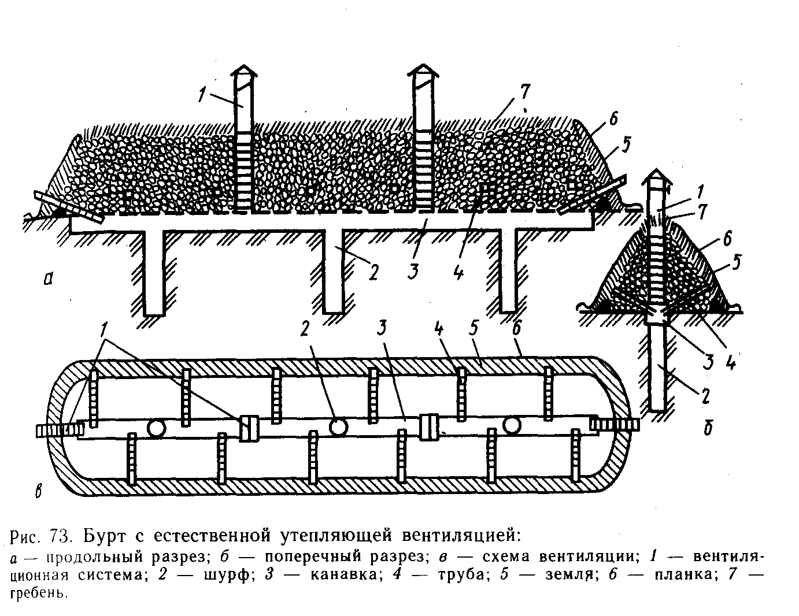

Контроль. Во время Ухода за буртами и траншеями наблюдают за температурой и состоянием укрытия. Буртовые термометры устанавливают под углом 30° Во время загрузки: один с северной торцовой стороны на 0,1 м. от основания, второй в средней части бурта по гребню, заглубляя на 0,3 м. В траншее устанавливают один термометр в средней части, заглубляя в продукцию на 0,3 м.

При буртовом хранении контролируют товарное качество и состояние клубней и овощей. В период оттепелей делают проверочные вскрытия буртов, берут пробы, внимательно их осматривают и проводят товарный анализ (оценку качества) в соответствии со стандартом.

Температуру в каждом бурте осенью проверяют ежедневно, зимой два-три раза в неделю. Футляры для термометров должны быть без щелей. После замера отверстия в футлярах плотно затыкают пробками из ваты, ткани или дерева. После окончательного укрытия в бурте обычно повышается температура. Поэтому осенью вытяжные и приточные трубы держат открытыми, с наступлением морозов до -3°С приточные трубы закрывают. При дальнейшем понижении наружной температуры, а также охлаждении продукции в бурте или траншее до 1...2°С вытяжные трубы закрывают пробками из мятой соломы.

При повышении температуры продукта до 4...5°С и более трубы во время оттепели открывают. Если температура в буртах или траншеях поднимается выше 7...8°С, с них убирают снег, в земляном укрытии по бокам и гребню до соломы пробивают ломом несколько отверстий. На ночь их закрывают мякиной, опилками или даже снегом, а днем открывают.

Если указанные меры не помогают и температура не снижается, а по бокам заметны проталые пятна и «парение», то бурт или траншею в этих местах вскрывают и осматривают, выбирают загнившую продукцию и после охлаждения снова укрывают. При необходимости продукцию перевозят в хранилище или реализуют.

При разгрузке буртов и траншей во время холодной погоды пользуются переносными тепляками из брезента, рогожных или ватных покрывал. При снижении температуры картофеля до 1°С, корнеплодов до -1 и капусты до -2°С бурт или траншею дополнительно утепляют снегом, мякиной или опилками.

Постоянная буртовая площадка. Для хранения капусты рекомендуется постоянная буртовая площадка вместимостью 250т. с активным вентилированием (рис. 4). Типовой проект 813-43/72 предусматривает устройство восьми буртов и вентиляционной камеры, соединенной с буртами подземными каналами.

Каркас бурта делают из деревянных стропил, опирающихся на стойки, закапываемые в грунт через 1,5 м. Стены и покрытия из горбылей. Утеплитель бурта - торфяной грунт или опилки. Капусту закладывают через люк. Срок хранения – с октября до апреля. Температурный режим поддерживают автоматической системой активного вентилирования через блок управления, к которому подключены термометры сопротивления. При температуре -1 °С вентиляторы отключаются, а при температуре 1 °С - вновь включаются.

Крупногабаритные бурты с активным вентилированием. В умеренной и теплой зонах нашей страны распространены крупногабаритные бурты вместимостью 600 т. с двухканальной системой активного вентилирования (рис. 5). При устройстве такого

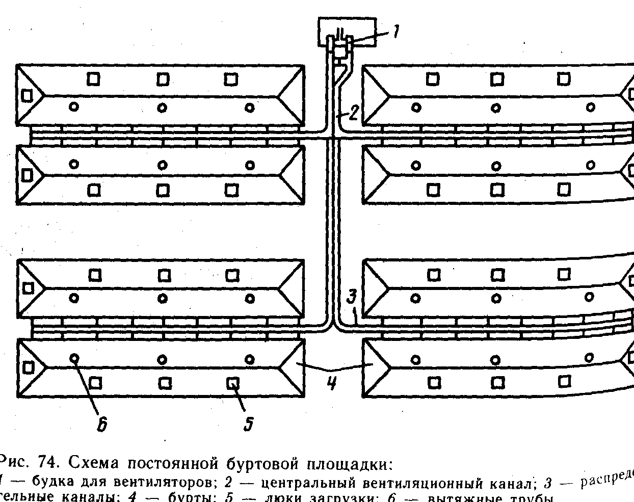

бурта на площадке сооружают стенку 1 из деревянных стоек, досок и двух рядов тюков прессованной соломы, между которыми прокладывают пленку. Затем монтируют вентиляторы и устанавливают вентиляционные каналы 2 из дощатых щитов. По сторонам бурта пропахивают борозду. В нее наклонно ставят тюки соломы, затем укладывают еще два слоя тюков с наклоном внутрь, застилая между ними полотнища пленки.

Картофель засыпают в бурт высотой З м., шириной 8...10, длиной 40...45 м. с помощью транспортеров-загрузчиков. Его укрывают слоем тюков 3 из прессованной соломы. На них поперек бурта внахлест (1 м.) настилают полотнища пленки 4 шириной 6 и длиной 14 м. В местах нахлеста между пленками закладывают непрессованную солому 5 слоем 0,2 м. (для отвода воздуха при работе вентиляторов). На пленку помещают второй слой соломенных тюков 6, щели между ними заделывают соломой. Через каждые 9 м. вдоль бурта на 1/3 глубины насыпи устанавливают буртовые термометры.

Для активного вентилирования крупногабаритных буртов используют как центробежные вентиляторы Ц-4-70 № 10 (производительность 26 000 м3/ч, давление 750 Па, или 75 кгс/м2), Ц-4-70 № 12,5 (40 000 м3/ч, 800 Па, или 80 кгс/м2), так и осевые вентиляторы 06-300 № 10 (30 000 м3/ч, 190 Па, или 19 кгс/м2), б3 000 № 12,5 (производительность 40 000 м3/ч, давление 200 Па, или 20 кгс/м2) и др.

Два продольных вентиляционных канала соединяют через вентиляционную камеру циркуляционным каналом. Вентиляционные камеры оборудованы клапанами, которые открывают при вентиляции бурта атмосферным воздухом и полностью или частично закрывают при применении внутреннего или смешанного воздуха. Работу вентиляторов можно регулировать автоматически, что позволяет поддерживать оптимальную температуру в насыпи.

Экономическая эффективность применения крупногабаритных буртов очень высока. Выход семенного картофеля возрастает на 6,5...18,7 % (в зависимости от сорта). Разработаны проекты буртовых площадок вместимостью (т): картофеля 800 и капусты 250 (типовой проект 79-2а).

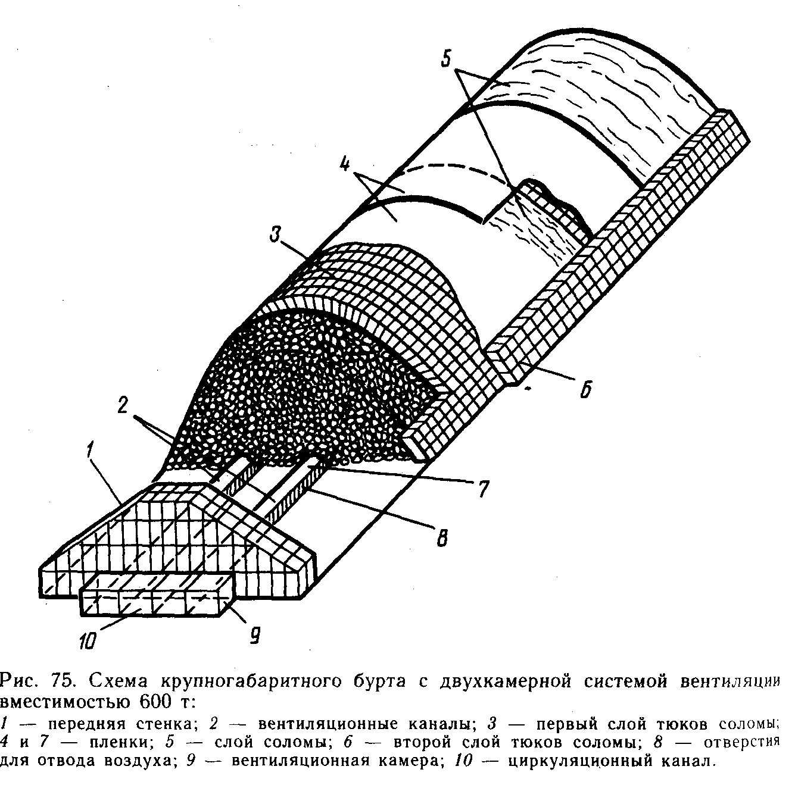

Снегование. Это наиболее доступный и дешевый способ продления срока хранения продуктов в Нечерноземной зоне. Помещенные в «шубу» из снега, они хранятся при относительной влажности воздуха 100 % и температуре около 0,5 ос. Таким образом удается сохранить продукты в свежем виде до июня – июля. Из приспособленных хранилищ, где нет возможности ранней весной поддерживать оптимальный режим хранения, овощи переносят в снежный бурт.

Для снегования в конце зимы выбирают площадку со скатом отвода талых вод, очищают ее и промораживают, затем нагружают снег и уплотняют его слоем 30...40 см. Во время оттепели бульдозером делают снеговые борта высотой 1 м., шириной снизу 1,5, вверху 1 м. Между ними оставляют промежутки шириной 2 м. для закладки продуктов. Через каждые 10 м. по длине котлована устраивают перемычки из снега толщиной 1 м. Выгоднее делать не один снеговой котлован, а два-три, разделяя их перемычками из снега толщиной 1 м.

В подготовленные котлованы загружают картофель, свеклу, брюкву, редьку (во время оттепели при температуре наружного воздуха не ниже 0 °С). При более низкой температуре можно подморозить продукцию. Перед загрузкой котлованы выстилают рогожами, крафт-бумагой или соломенными матами. Затем подвозят или подносят в таре перебранные картофель или овощи и осторожно высыпают в бурт. Одновременно в них вертикально ставят футляр бортового термометра, затем накрывают внахлест выпущенными концами материала, оставшегося свободным при выстилке дна, сверху укрывают бумагой, рогожами и т. п. После засыпают слоем снега до 1 м. и сверху опилками торфом, кострой и т. д.

Морковь, петрушку, сельдерей, репу, лук снегуют уложенными в плотные ящики вместимостью 10...15 кг. Их устанавливают в котлован, пересыпая ряды и промежутки между ящиками снегом. Для снегования капусты отбирают кочаны лежких сортов без загнивших листьев или требующие минимальной зачистки. Снегование проводят при температуре воздуха не ниже -2 °С. В основание бурта насыпают снег слоем 0,5...1 м. Размеры бурта (м): высота 1,5...2 м., ширина 2...4 м. длина произвольная но каждые 8 м. делают перемычки из снега толщин 0,5 м. Кочаны укладывают на дно подготовленного бурта и через каждый ряд пересыпают снегом слоем 10 см. Сверху бурт укрывают слоем до 1 м., затем теплоизоляционным материалом (опилками, кострой, соломой и др.). Картофель извлеченный из-под снега, выдерживают несколько суток в теплом помещении, чтобы устранить сладкий вкус, возникающий при температурах, близких к 0 °С.

## 4. Сушка плодов, овощей и картофеля. Обоснование этого метода консервирования. Способы сушки.

Сушка один из старейших способов предохранения продуктов от порчи. Используя солнечные лучи, теплый и сухой воздух атмосферы, подогретый воздух около костра (очага), обогревательные приспособления (печи или нагретые поверхности), сушили (или вялили) рыбу, нарезанное полосами мясо, плоды, овощи и другие продукты. Позднее создали специальные сушильные устройства (овины для сушки снопов, сушилки для вяления рыбы печи для сушки овощей и т.д.). Сушильная техника превратилась в самостоятельную отрасль научных знаний, базирующихся на законах тепло- и массообмена, коллоидно-физических и биохимических свойствах объектов.

Наряду с совершенствованием методов и техники давно известных объектов сушки (зерно и семена, овощи и плоды, рыба и мясо) появилась возможность обезвоживать и такие продукты, как молоко, яйца, соки. После вакуумной сушки получаются почти полностью обезвоженные продукты: сухое молоко (воды 3...7 %), яичный порошок (воды б...9 %) и др. Разработаны и получили распространение методы сублимационной сушки (вымораживанием), сушка токами высокой частоты, инфракрасными лучами и др.

Современные методы и режимы сушки позволяют получать полноценные продукты с сохранением их природных свойств, а нередко сушеные продукты даже обладают преимуществами по сравнению со свежими. Так, они занимают меньший объем, содержат питательные вещества в концентрированном виде и лучше усваиваются (например, порошки из овощей), более транспортабельны и т. д. Многие высушенные продукты при соответствующей обработке восстанавливают свои исходные свойства (молоко). В сухом виде их используют как компоненты для приготовления новых продуктов, пищевых концентратов, кормовых смесей и полнорационных комбикормов.

Отрасли пищевой, мясомолочной и рыбной промышленности используют мощные сушильные установки различных типов, специальные цехи и заводы (например, овощесушильные). В сельском хозяйстве наиболее широко распространена сушка зерна и семян, овощей, волокнистых материалов (тресты и др.), травы.

Тип воздействия сушки на живые организмы, присутствующие в продукте, может быть различной. Во время сушки семян применяют режимы, сохраняющие их посевные качества, то есть полную жизнеспособность. При сушке многими способами в продуктах остаются живыми различные микроорганизмы и их споры (бактерии, дрожжи и плесневые грибы). При создании благоприятных условий (увлажнении продукта при хранении или перевозках) микроорганизмы активизируются, развиваются и портят продукт.

Процесс сушки. Обезвоженные плоды (содержание влаги 16…25 % в зависимости от вида), овощи (14) и картофель (12 %) - достаточно стойкие и малоемкие при хранении продукты, удобные для транспортирования. Многие из них используют в кулинарии и при производстве пищевых концентратов. Они обладают высокой питательной ценностью, однако содержат меньше витамина С.

Так как продукты этой группы содержат большое количество воды, клетчатки и покрытых воском покровов, сушка их - сложный процесс. Удалять 70-80 % влаги трудно и потому, что высушиваемые объекты не имеют пористой структуры, а при сушке на поверхности быстро образуется студенистая пленка. Кроме того, в процессе сушки существенно изменяется химический состав продуктов, и в том числе образуются темноокрашенные соединения в результате окислительных реакций. Различают два основных способа сушки: воздушно-солнечный и искусственный. В сельской местности для сушки плодов и ягод используют главным образом первый. Второй способ - основной при промышленной переработке.

Воздушно-солнечная сушка. Ей подвергают виноград, яблоки, груши, абрикосы, вишни, сливы, персики, дыни и инжир. Сушку проводят на специально подготовленных площадках, чаще всего непосредственно в садах. Площадки должны быть удалены от дорог и грунта, с которого ветром легко поднимается пыль. Около площадок устраивают навесы, под которыми подготавливают сырье, а также камеры или другие приспособления для сульфитации. Крупные плоды (яблоки, груши, дыни, а иногда и абрикосы) разрезают и расчленяют на части, мелкие (ягоды винограда и др.) сушат целыми.

Для интенсификации процесса и улучшения вида готовой продукции некоторые виды сырья (виноград, сливы, вишни, абрикосы, персики) 10 с обрабатывают 0,5 %-м водным раствором каустической соды с последующей их промывкой водой. Сода растворяет восковой налет с поверхности продукта, ускоряет испарение влаги в два-три раза. Виноград со светлой окраской, а иногда и другие плоды 1...1,5 ч. окуривают сернистым газом, что улучшает их товарный вид. Сушат продукты на специальных деревянных лотках, подносах и т. д.

Продолжительность воздушно-солнечной сушки в зависимости от вида сырья, способа подготовки, интенсивности солнечной радиации и температуры воздуха 8...15 суток. По завершении ее продукты очищают от примесей, а при необходимости (например, запыления) промывают, досушивают, сортируют и упаковывают. Такую обработку проводят на местах или партии продуктов направляют на специальные заводы.

Ассортимент сушеных продуктов значителен в пределах даже одного вида сырья. Например, абрикосы, высушенные целым и плодами с косточкой, называют урюком, без косточки - кайсой, высушенные половинки мякоти абрикосов курагой. Из винограда с семенами после сушки получают изюм, а из бессемянного — кишмиш.

Черешню перед солнечной сушкой бланшируют при температуре 90...95 °С. Продолжительность процесса для плодов сорта Днепровка, Июньская ранняя, Приусадебная 2...3 мин.; Солнечный шар, Мелитопольская ранняя, Крупноплодная 5...8 мин. Для получения высококачественных небуреющих сухих плодов черешню светлых сортов после бланширования 1,5 ч. окуривают серой (1...2 г/кг). Продолжительность сушки на решетах в один слой 5...10 сут., без бланширования 15...20 суток.-

Вишню (Анадольская, Гриот остгеймский, Подбельская, Тамбовчанка, Ширпотреб черная) сушат практически аналогично. Разница состоит в том, что исключают окуривание, а бланширования сокращается до 10...15 с. Потом плоды быстро охлаждают и укладывают на решета для сушки. Продолжительность сушки бланшированных плодов 5...9 сут., небланшированных 10...15 суток.

Целые абрикосы (Вымпел, Советский, Субхоны, Юбилейный) после мойки 4...5 мин. бланшируют в воде при температуре 95 °С. Затем их раскладывают на решета и сушат 8 сут. Крупные плоды режут на половинки, удаляют косточки, 1,5...2 ч. окуривают серой (2 г/кг), сушат на решетах 4...5 сут.

Сливы (Анна Шпет, Венгерка итальянская, Венгерка фиолетовая, Ранняя синяя) после подготовки 20...З0 с бланшируют в растворе щелочи при температуре 90.. .95 °С, потом ополаскивают холодной водой. На солнечной площадке плоды сушат 7...10 сут, небланшированные 18...30 суток.

Яблоки, нарезанные перед сушкой, окуривают серой (1,5...2 г/кг) или на 1...2 мин. погружают в 1 %-й раствор поваренной соли. На солнечной площадке пластинки высыхают за 3...5 суток.

Для сельской местности разработан комплекс сушки. В него входят: пункт солнечной сушки производительностью 300 т. в сезон (типовой проект 814-04-1с88), навес для досушки (типовой проект 814-4-2.88), цех подготовки и обработки (типовой проект 814-4-З.88). На комплексе предусмотрена обработка и штабельная воздушно-солнечная сушка винограда кишмишных сортов, абрикосов, яблок, персиков и слив.

Искусственная сушка. Основной способ искусственной сушки овощей, плодов и картофеля - тепловой, с использованием в качестве теплоносителя воздуха, нагретого с помощью калориферов. Рабочая часть большинства сушилок состоит из камеры, в которой продукт размещают на стеллажах с сетчатой поверхностью. Нестандартные свежие овощи и плоды успешно перерабатывают на сушеные продукты. На рисунке 6 приведена технологическая схема производства сушеной моркови из нестандартных корнеплодов (начало процесса с шестой позиции).

В промышленности применяют довольно высокопроизводительные сушилки непрерывного действия. В овощесушильной промышленности вырабатывают и такие ценные продукты, как порошки из соков, пюре, содержащие 1 % влаги. для этого применяют распылительные сушилки. При таком способе сушки продукты не претерпевают существенных физико-химических) изменений и качество их остается высоким.

Качество сушеной овощной и плодовой продукции нормируют стандартами и техническими условиями. Всю продукцию упаковывают (в тканевые мешки, крафт-мешки, картонные или деревянные ящики и т. д.) и хранят в сухих складах. При увлажнении продукты плесневеют. Их защищают от заражения вредителями запасов.

Сублимационная сушка. Представляет особый интерес. Это сушка возгонкой влаги из замороженного продукта, минуя жидкое состояние. При таком способе сохраняются исходные свойства сырых продуктов: анатомическое строение, химический состав, витаминная ценность и кулинарные достоинства. Сушеные продукты хорошо набухают, быстро и полностью восстанавливаются благодаря пористости и гигроскопичности. Мо получить продукт с выраженным ароматом свежих плодов.

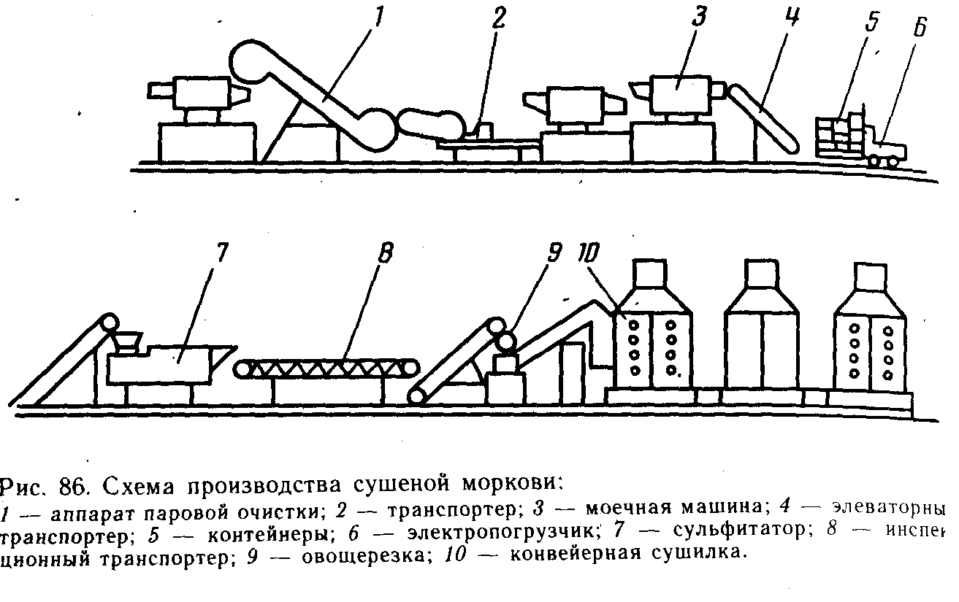

Сушка сублимацией состоит из трех стадий: замораживания в результате образования глубокого вакуума или в специальной морозильной камере, возгонки льда без подвода тепла извне и досушки в вакууме с подогревом продукта. Основная часть процесса проходит при температурах значительно ниже точки замерзания. Сухой продукт часто сохраняет объем исходного высушиваемого материала, обладает крупнопористой структурой, что чрезвычайно облегчает последующее восстановление внешнего вида или растворение. Сушка идет равномерно, наружная корка образуется редко. При необходимости конечную влажность материала доводят до очень низкого уровня.

Концентрация кислорода в среде, окружающей продукт, чрезвычайно низкая, что благоприятно для многих видов перерабатываемого сырья. Продукты сублимационной сушки в герметической упаковке длительное время можно хранить при обычной температуре.

При производстве сушеных овощей плодов и ягод отходы   
используют для получения плодоовощных порошков или как кормовое средство в животноводстве. Своеобразный метод частичного обезвоживания, стерилизации и тепловых воздействий - приготовление питательного и вкусного продукта - хрустящего картофеля. Это тонкие (1...2 мм.) обезвоженные ломтики, обжаренные в масле при температуре 150...160 °С в течение 2...3 мин. и слегка подсоленные, Картофель, применяемый для такой обработки, должен содержать мало редуцирующих сахаров (не более 0,4 % массы сырого продукта) и возможно больше сухих веществ. При повышенном содержании редуцирующих сахаров жареный картофель приобретает темный цвет и имеет непривлекательный вид в результате меланоидиновой реакции.

**Список использованной литературы:**

1. Волкинд И.Л. Промышленная технология хранения картофеля, овощей и плодов. – М.: Агропромиздат, 1989.

2. Дьяченко В.С. Хранение картофеля, овощей и плодов. М.: Агропромиздат, 1987.

3.Момот В.В., Балабанов В.В. Механизация процессов хранения и переработки плодов и овощей. - М.: Агропромиздат, 1988.

4. Хранение и технология сельскохозяйственных продуктов/ Под ред. Л.А. Трисвятского.- М.: Агропромиздат, 1991.

5. Широков Е.П., Полегаев В.И. Хранение и переработка плодов и овощей. – М.: Агропромиздат, 1986.